《经济生活》 第一课 第二框 信用工具和外汇
班级 姓名
【目标导学】
1、了解信用卡的含义、功能及优点 2、了解外汇和汇率
【课前预习】
1、你认识下列这些信用卡吗？你还知道有哪些信用卡？
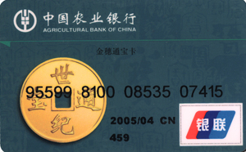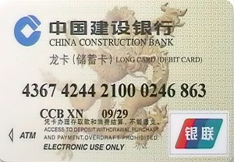
 图一 图二
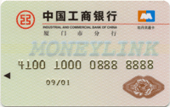

图三 图四

2、你认识图五是什么？

图五

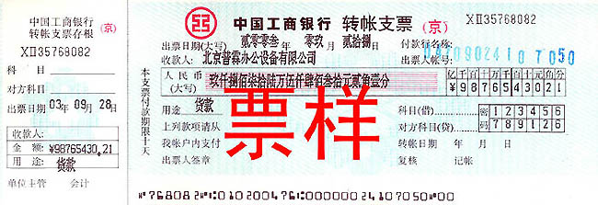

3、尝试完成学案中的填空及相关思考题。
【学习过程】
探究一：北京某公司职员小张想利用“十.一”假期去南方旅游，从银行取了两万元钱，可是怎样保管呢？放在身上既不安全，也不方便，他很为此事发愁。你能帮小张想个解决的办法吗？

总结：一、 信用工具
1、结算方式：（1） （2）
2、常用信用工具
（1） （2）
3、信用卡
（1）含义:是指具有 等部分或全部功能的 。
银行信用卡是 对 的客户发行的一种 。
(2)优点:使用信用卡可以集 、 、 、
为一体，能减少现金的使用， ，方便购物消费安全。
4、支票
（1）含义：是 的支付凭证，是出票人委托 等 见票时无条件支付一定金额给收款人或者持票人的 。
（2）分类：分为 支票和 支票两种。

探究二：小王一家国庆要去香港旅游， 他去银行查了港币与人民币的汇率牌价，现为0.93。小王一家有点困惑，这外汇牌价到底是怎么回事？如果香港人民币和港币可以通用，那么小王他们划算使用哪种纸币呢？

总结： 二、外汇
1、外汇含义：是用 表示的用于 的 。
2、汇率含义：又称汇价，是两种货币之间的 。
3、如果以100单位的人民币可以兑换成 的人民币，说明外币的汇率 ；反之，则说明外币汇率 。
4、保持人民币币值稳定，即对内保持 稳定，对外保持 稳定，
对 生活安定， 又好又快发展，对 的稳定，经济的发展，具有重要意义。
练一练：
2010年9月9日人民币外汇牌价（人民币元/100外币）
1、2010年9月9日，美元的现钞买入价为676.71 , 美元对人民币的汇率是多少？

2、如果某一天美元的现钞买入价为678.5200，那么同9月9日相比，它的汇率是升了还是降了？

【课后反思】你的心得，你的困惑

【课堂练习】
银行信用卡之所以是目前最有效的支付手段，是因为对持有者来说，它具有以下优点（ ）
A．集存款、取款、消费、信贷、结算、查询于一体，安全方便 
B．可以任意透支
C．可以到任何地点进行消费使用 D．不需要任何条件可以随意申领

